1) Falta o tamanho do vídeo, tanto aqui como durante o download
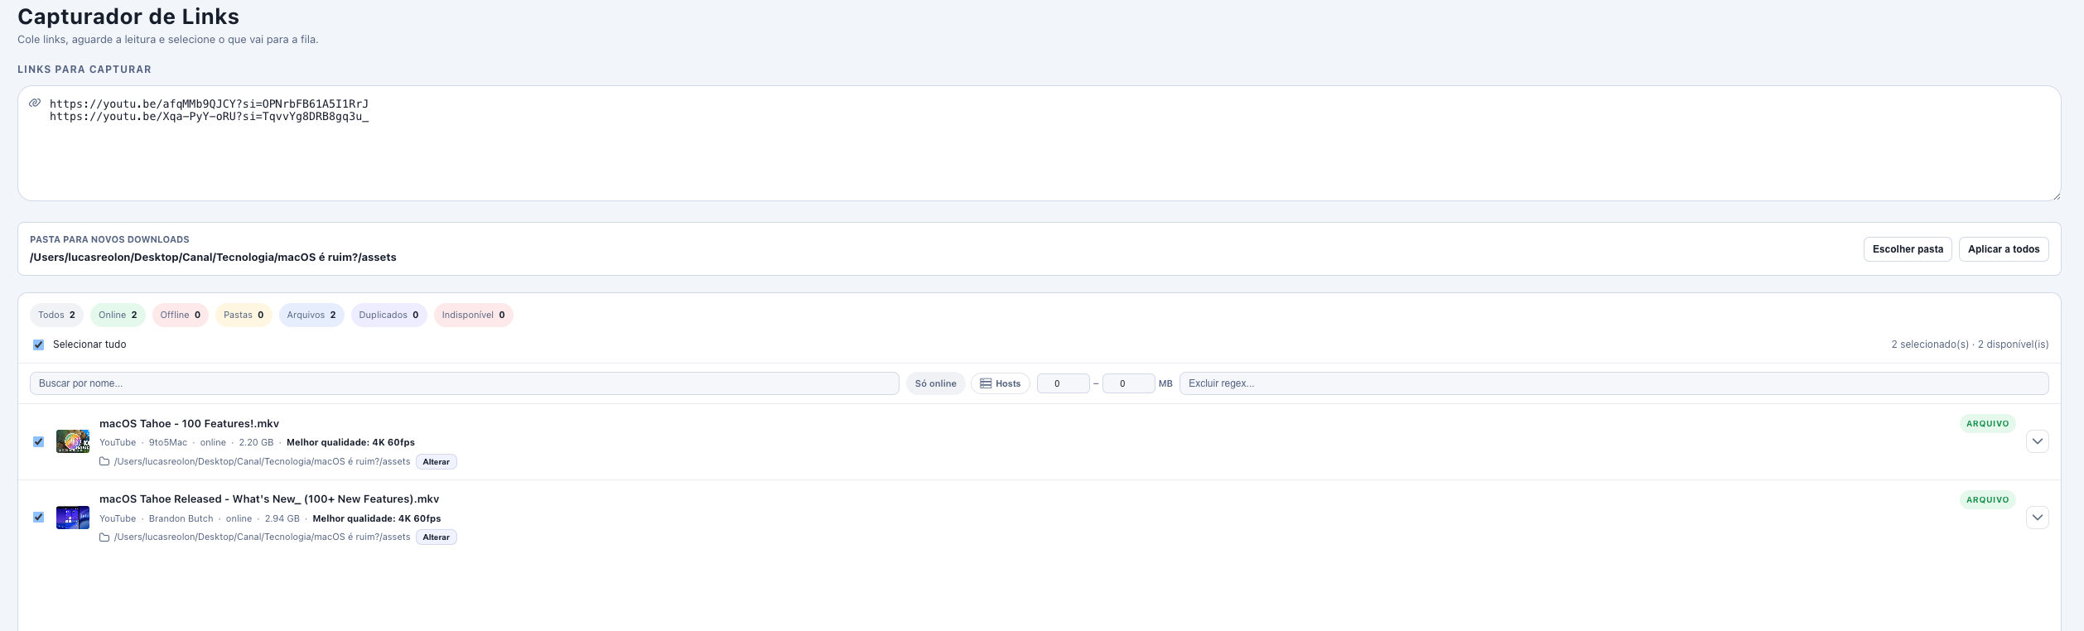
2) esse botão de verificar não tá legal
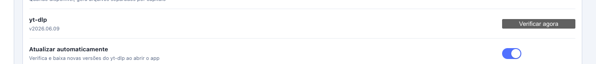
3) ao adicionar dois links na captura e selecionar apenas 1 arquivo pra baixar, apenas o link daquele arquivo deve ser removido do capturador (mantendo os demais)
4) não to consegu ler direto as infos na linha de baixo
5) quero outro ícone


6) estou perdendo os downloads baixados quando reinicio o pc

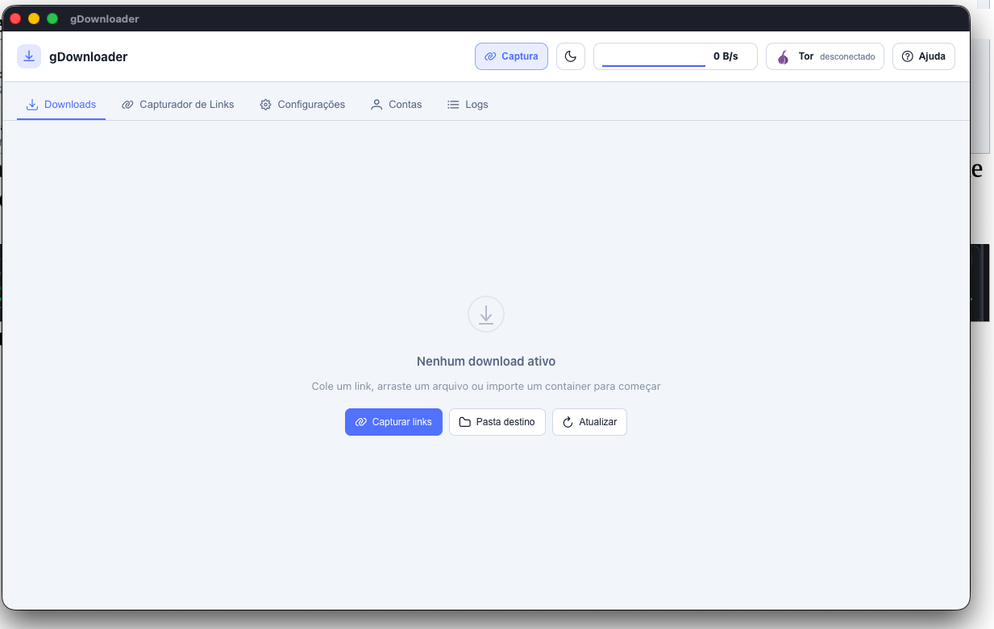
7) configs ‘amaçadas’
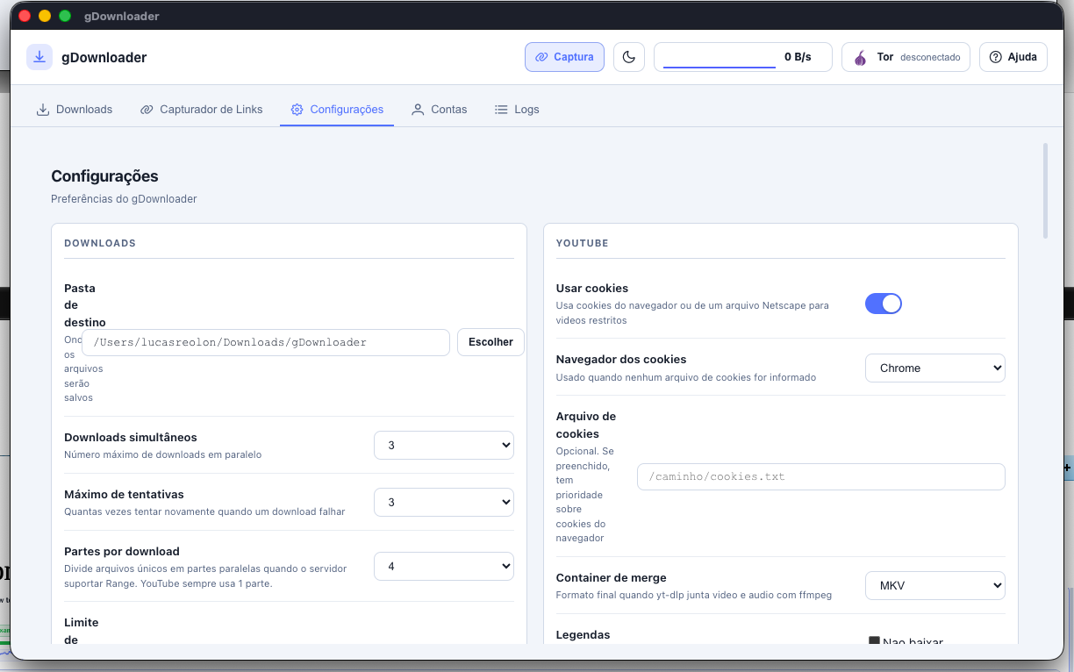
8) padrão deve ser salvar com sufixo
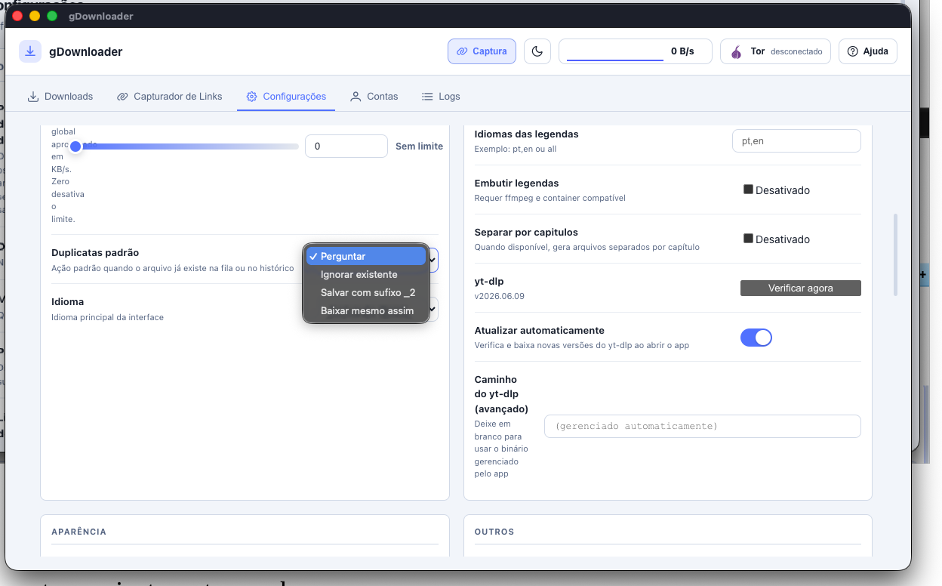
9) quero mais passos aqui, acho que uns 15
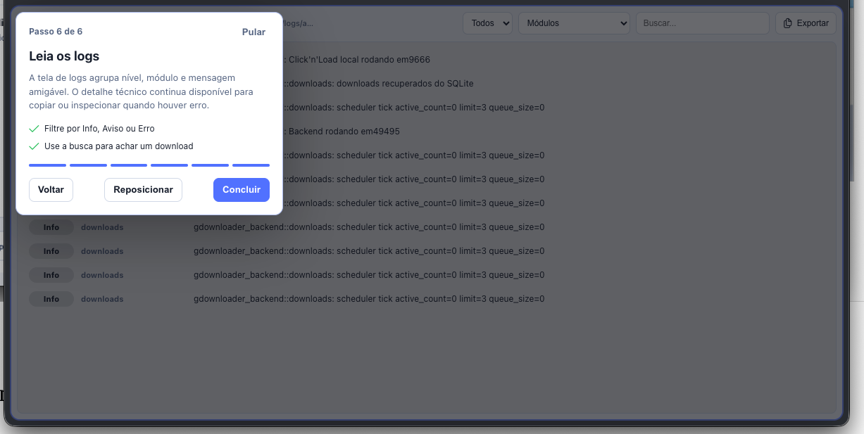
10) precisamos ter mais suportes a contas, adicione todas as que você conseguir.. pra isso ocorrer precisamos compactar esses blocos aqui, está muito grande (tem que ficar como o jdownloader)
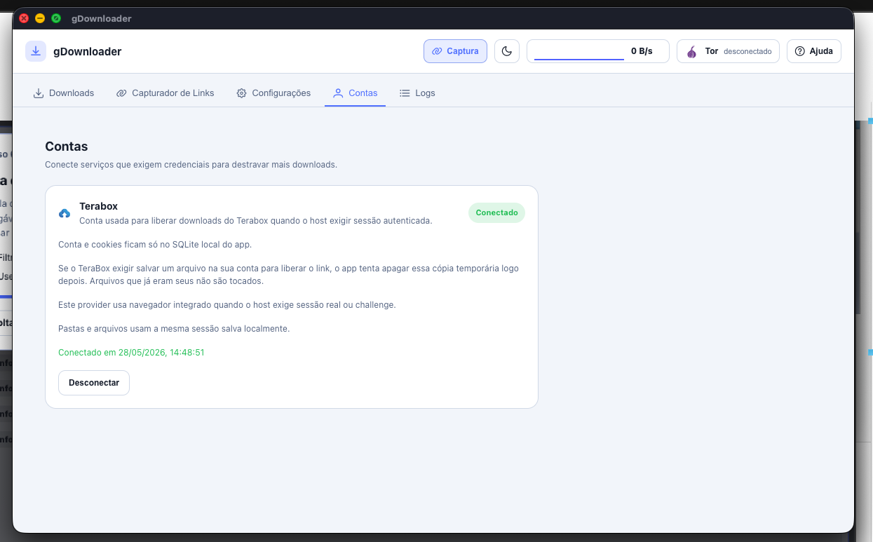
11)
12)
13)
14)

20) somente rar, zip, tar… tem senha
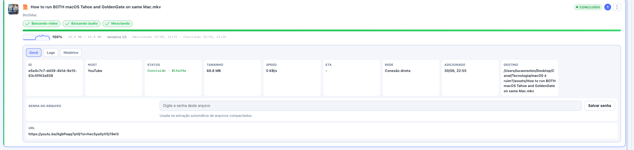
21) tem que colocar as banderinhas dos países e colocar uma animação melhor
